甲骨拼合第68則
李愛輝
首都師範大學文學院

第68則：合補7561+合補7564
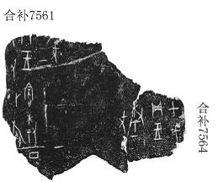
說明：
兩版皆為出組二類字體，拼合后邊緣密合辭例通暢，殘字“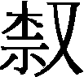”可以拼合。

（綴合得到黃天樹師的悉心指導，謹致謝忱。）

